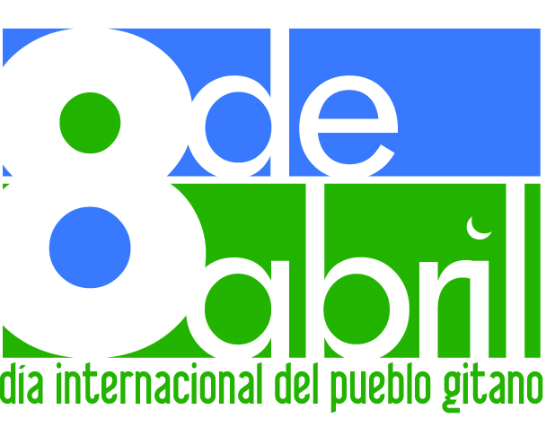

Madrid, 8 de abril de 2015

Distinguido Académico,

Me dirijo a usted en representación de las entidades sociales que componemos el Consejo Estatal del Pueblo Gitano, un órgano de interlocución con la Administración General del Estado que agrupa a las principales asociaciones y federaciones del movimiento asociativo gitano español.

Con motivo de la celebración del 8 de abril, Día Internacional del Pueblo Gitano, hemos desarrollado una acción de sensibilización social sobre un asunto que nos preocupa especialmente y que queremos poner en su conocimiento como Académico de la Lengua Española.

Cuando a finales de año pasado pudimos comprobar en la nueva edición (23ª) del Diccionario de la Lengua Española los cambios incorporados en las acepciones de “Gitano,na” nuestra sorpresa fue mayúscula. Por una parte, vimos con alivio que la acepción “4. Que estafa u obra con engaño”, sobre la que reiteradamente habíamos manifestado nuestro profundo desagrado, había desaparecido. Pero a continuación, encontramos una nueva acepción, “5. Trapacero”, que no venía a cambiar mucho las cosas ya que, en ese mismo Diccionario, este término se define como: “Que con astucias, falsedad y mentiras procura engañar a alguien en un asunto”. Es decir, se continúa atribuyendo a un grupo de personas o, si lo prefiere, a un pueblo milenario, por el mero hecho de su pertenencia al mismo, una conducta negativa, casi delictiva, que no se corresponde con la realidad de esta minoría étnica y que contribuye a su rechazo social.

A los responsables de la Academia ya les hemos cursado la correspondiente petición formal de una reunión para tratar este asunto, pero hoy no es nuestra intención entrar en debates lingüísticos o acerca del sentido del Diccionario. En este momento, en nuestro Día Internacional, buscamos trasladar a la sociedad (española, hispanohablante) y a ustedes, los académicos, como parte de ella, un mensaje claro y sencillo, más bien una imagen, una emoción. Y para ello pensamos que nada mejor que ponerlo en la boca y la mirada de unos niños y niñas gitanos.

Con esta acción queremos apelar a su colaboración como académico de la RAE y a su sensibilidad como ciudadanos, como padres y madres, abuelos o abuelas, para que observen, por un momento, este asunto desde otra perspectiva menos técnica y lingüística. Para que se pongan en la piel de los más de 700.000 gitanos y gitanas españoles a quienes nos preocupa mucho esta cuestión, como también nos preocupa enormemente el futuro de nuestros chavales que, actualmente, están abocados a una tasa impropia de un país con un nivel de desarrollo como España de más del 64% de abandono de la educación obligatoria.

En esta petición de comprensión sobre nuestro sentir, nos permitimos trasladarle un ejemplo que nos parece oportuno: cómo los redactores de un diccionario, en este caso de la lengua vasca (Elhuyar), han sabido o han querido ser sensibles con la comunidad gitana, ejemplificando así una de las acepciones:

gitano, -a. 2. Adj. (despectivo) ijito parece mentira que todavía haya gente que emplea la palabra gitano como insulto (…)

Le adjuntamos aquí alguna piezas que componen esta acción de sensibilización (octavilla, marcapáginas, chapa –con los hashtag o palabras clave utilizados en redes sociales: #YoNoSoyTrapacero #YoNoSoyTrapacera) así como el vídeo de unos 2 min. que constituye la pieza principal y que pueden reproducir en cualquier ordenador conectando el dispositivo USB con forma de llave.

Agradeciéndole su atención, reciba un afectuoso saludo,

Antonio Vázquez Saavedra
Vicepresidente del Consejo Estatal del Pueblo Gitano

En representación de: Federación de Asociaciones, Gitanas de Castilla y León. Unión Romaní (UR). Fundación Secretariado Gitano (FSG). Federación de Asociaciones de Mujeres Gitanas “KAMIRA”. Asociación de Mujeres Gitanas “ALBOREA”. Federación Andaluza de Mujeres Gitanas (FAKALI). Plataforma Romanes de Cantabria. Federación de Asociaciones Gitanas de Cataluña (FAGIC). Federación Regional Gitana de Castilla la Mancha. Federación de Asociaciones Gitanas para la Integración Laboral y Social Promoción y Desarrollo del Pueblo Gitano “Cali” (FACCALI). Federación Autonómica de Asociaciones Gitanas (FAGA Valencia). Asociación Enseñantes con Gitanos. Federación Conciencia Gitana de Extremadura (FECOGEX). Federación de Asociaciones Gitanas de Navarra (GAZ KALÓ). Asociación Socio. Cultural de las Minorías Étnicas “UNGA” Asturias. Asociación de Promoción Gitana de La Rioja (APGR). Federación Asociaciones Gitanas de Aragón (FAGA Aragón). Asociación Presencia Gitana. Federación de Asociaciones Culturales Cristianas de Andalucía (FACCA). Federación de Asociaciones Gitanas Extremeñas (FAGEX).

Más información: Sara Giménez (portavoz Acción RAE). C/ Ahijones, s/n. 28018 Madrid.
Tel. 691 36 42 29 sara.gimenez@gitanos.org

